【德国版权课程——“UFC式”营销训练经典课程】
传统培训是嘴对耳朵，只是一种提升销售人员能力的理念灌输
煅铸训练是手把手教，是多向强化销售人员能力的工具和方法

“销售高手”特训营
——快速训练出优秀销售团队
【主办单位】山东立正企业管理咨询有限公司
【报名热线】0531-82971531 13969083947（微信同号）
【开课时间】2021年6月26-27日 青岛
【培训对象】一线销售人员与管理者
【课程费用】RMB 5800元/人 （包含：培训费、教材、午餐、茶点、发票）
【企业内训】此课程可以邀请我们的培训师到企业开展内训服务，欢迎来电咨询
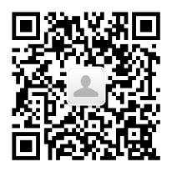

关注公众号，查看公益课
扫码申请属于自己企业的商学院，2000+门课程免费看

销售症结
- 为什么很多销售迟迟没有合格的销售业绩？
- 为什么很多新人需要“混”几个月才能上单？
- 为什么很多销售人员在销售中像僵尸般找不到感觉？
- 为什么很多销售在业务中只能靠自己的碰壁来积累经验？
训练收益
- 提升销售人员良好的角色执行力和自我管理能力；
- 强化销售人员在业务中的阳光心态和抗压能力；
- 全面提高销售人员的职业销售技能和客户沟通技能；
- 增强销售人员的“粘性”客户关系管理能力；
- 增强销售人员的“回款”沟通能力。
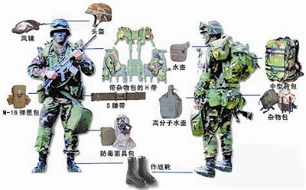
- 技能提升=（专业知识 + 客户技能）× 训练
- 销售装备=（助销工具 + 客户管理）× 训练
- 单兵素质=（行为素质 + 心理素质）× 训练

单兵销售力=[技能+销售装备] ×职业素养
团队销售力=[销售工具+传承] ×团队精神
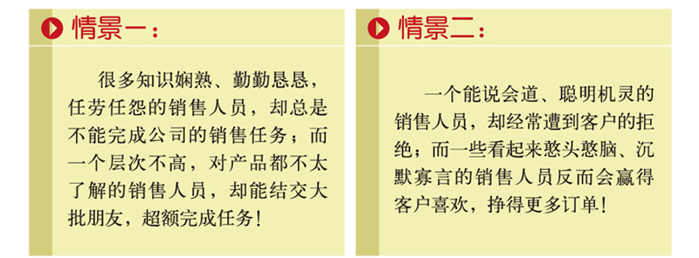

传统培训是以讲为主，但讲了不等于听了、听了不等于做了，销售实战中“做”的技能。必须依靠系统、准确的训练

课程大纲
- 职业销售的自我管理与角色认知
1 | 明确职业销售人的销售目标
2 | 执行职业人的岗位专业职责
3 | 用职业“势能销售”赢得销售
4 | “黄金卖手”职业素质训练
归纳、提炼、总结、规范
- 职业销售必备的阳光心态
1 | 面对逆境的自我激励方法
2 | 对销售阳光心态的利益认知
3 | 体验阳光心态对职业销售的帮助
4 | 心态激励的体验与行为转化
- 职业销售的顾问式销售技能训练：
1 | FABE感动客户说明术训练  - 卖点讲述项目和产品；  - 1分钟的产品优势和卖点说明训练；  - 10分钟的产品优势和卖点说明训练；  - 专业、通俗、生动地简述产品训练；  5、通过例证令客户信服产品卖点。
2 | SPIN客户需求激发术训练  - 用一两个问题引发客户强烈关注：  - 激发客户对产品的兴趣训练：  - 有效探询客户的需求意向训练；  - 通过询问引导客户成交训练；
3 | 客户沟通与深度赞美训练  - 快速赢得客户的好感  - 用高效沟通与客户交朋友  - 学会认可与欣赏客户行为  - 高效沟通客户的案例分解
4 | LSCPI客户异议处理术训练  - 有效地平息客户的异议和质疑  - 从引导思维入手形成沟通  - 高效平息客户的砍价和杀价  - 处理客户异议的经典案例分解  - 案例复制与操作解析
5 | 无痕迹客户成交引导术训练  - 如何引导客户签单的案例解析  - 成交前的催化技术  - 无痕迹成交的引导技能  - 高速成交案例复制与操作解析  - 学员的成交工具制作
方案、演示、纠错训练模式
- 煅铸、把需求变成客户的“粘性”客户管理技能：
1 | 客户群的开拓方法
2 | 大数据化的精准客户分类
3 | 客户地图制作
4 | 拓客、集客、生客的“粘性”管理
5 | “粘性”客户管理技能训练
6 | “粘性”客户管理技能工具制作
五、把商品变成钱的“回款”技能：
一、效能型回款方法
☆我们在培训中为企业制作系统的实战销售工具，确保在销售中真正“打赢！
讲师简历 孙郂亭
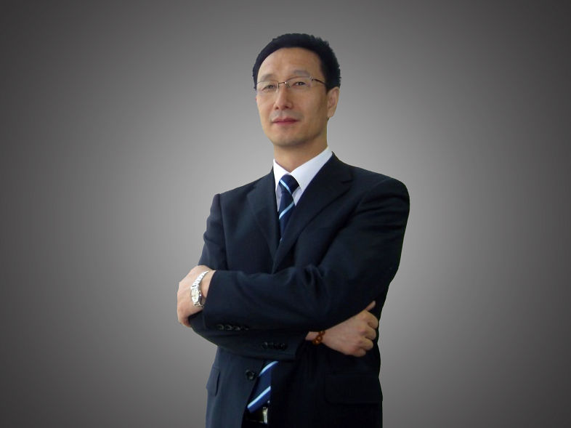
著名营销教练 销售士官军校首席专家
20年营销实战 原健力宝、西门子、中国平安高管
培训学员超过5万人 工具、流程、问题导向培训
职业背景：
20年营销实战经验，从基层至高层，一路从枪零弹雨中走过！销售培训具有“UFC”实战训练风格，追求“打赢”。
20年国企/民企/外企营销实战，曾在西门子（德国）、健力宝、中国平安、招商银行、万通药业等知名企业担任销售代表、销售经理、大区经理、事业部总经理、宣传部长、营销总监、商学院院长、集团副总裁、首席培训师等多个职务！
10年培训经验，曾在德国接受过专业的营销系统训练，推崇德国基于能力模型及工具化为基础的训练系统！孙郂亭老师多年实践德国OJT销售职业化训练技术，通过"模压式"训练和模块锻造导入培训体系，构筑以能力模型和工具化技能训练为实效的培训体系，获得客户的高度点赞！
目前研发了快速培养营销铁军的萃取训练体系、快速模压【销售总监、经理、TOPSALE】训练系统，在行业内独树一帜！
课程特点：
以关键动作提炼和“工具式”训练为主。以销售技能训练见长，以教练式方法见著。授课特征以引导和启发式训练导入课程，工于培训的训练效果，力求于实例、实用、实效、实战的训练效果。注重建立企业“双极”培训体系和复制营销团队一套实战训练方法。
训练方法：
销售能力训练 = 课上技能训练 + 课下作业演练 + 课后实战辅导。
实战经验：
业务员 销售经理 大区经理 事业部总经理 集团副总裁
宣传部长 培训总监 商学院长 职业教练
培训经验：
10年授课经验，培训学员累计人数超过5万人
服务客户：福州市政府、朝阳区政府、海淀区政府、上海税务、南昌高新产业园、中关村科技协会、东北人参商会、京东、百度、阿里巴巴、汽车之家网、北京绿色蔬菜园网、壳牌、西门子、三星、格力电器、海尔、海信、创维电器、老板电器、华为、小米、国家电网、南方电网、北京电力、茅台酒业、五粮液、四特酒、好丽友、王老吉、加多宝、汇源集团、六个核桃、牵手果汁、健力宝、瑞氏制药、平安保险、友邦保险、中国电信、中国移动、中国国航、交通银行、中国银行、浦发银行、中投证券、华夏证券、历峰集团、登喜路、阿玛尼、浪琴、中国联通、中国移动、中国化工、中石化、陶氏化学、中海油、三一重工、东风集团、广汽集团、福田汽车、中航工业、中国一拖、成都创业园、南昌高新园、中国平安、太冰洋保险、新华保险、太平保险、恒大地产、人和地产、尚座地产、罗氏药业、万通药业、修正药业、东宝药业、金马药业、白山制药、高通资本、资本集团、天恒泰集团、金信银通、恒昌财富、奇子贷、中国软件园、BBX、通化矿务局、千厨餐饮集团、嘉州紫燕、红苹果家具、华日家具、DNC净水、合济堂、美爆饰品、海亮集团、翔宇医疗、燕赵蚊香、王的火锅、库玛沙发、中软集团、用友、家居宝软件、奥昇信息、七彩服饰、流行前线、爱恩贝服饰、V8服饰、香榭丽舍服饰、华光家具、世纪金州家具、理想空间家具、老北京布鞋、安吉尔、老参堂、东北人参商会、企业孵化、山西经纬集团、凌天矿业器材、明珠商场、PONV集团
培训照片：
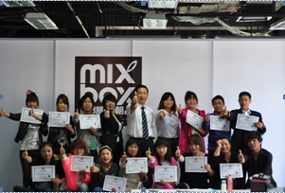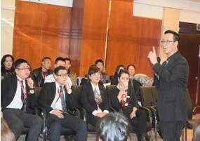
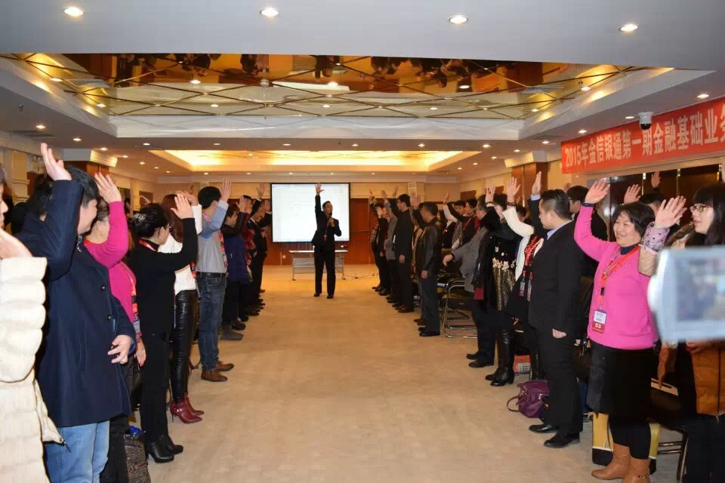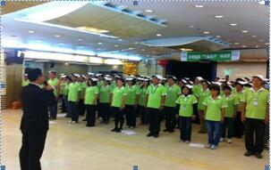

报名回执表

咨询电话 | 0531-82971531  13969083947 |  |  | 在线咨询 |   Q Q : 125674670  微信：a125674670
课程名称 |  |  |  | 城市/日期
培训负责人： |  |  | 公司名称：
姓名 | 性别 | 部门/职位 | 手机 | 邮箱
山东立正账户信息：  开户名称：山东立正企业管理咨询有限公司  银行帐号：1608014210001847  开户银行：中国民生银行济南舜城支行 |  |  |  | ★缴费方式：  □ 现场缴费（现金，微信，支付宝）  □ 公司转账  （注：现场没有POS机，不提供刷卡服务）
开票信息 | 名称:  纳税人识别号:  地址、电话：  开户行及帐号： |  |  | 发票领取方式 |  | - 课前邮寄 □ 现场领取
发票内容 | □ 咨询费□ 会务费□ 培训费□ 培训服务费 付款总额：￥ 元
住宿要求 | 是否需要代订酒店： □ 是 □ 否
住宿要求 | - 预订： 单人房 间； 双人房 间  - 住宿时间： 月 日 点 至 月 日 点

